

**QUALIDADE DE SOFTWARE**

Jefferson V. Dos Santos

Análise de Qualidade

Ubatuba

26/03/2025

# RESUMO

Nesse trabalho relataremos os benefícios do chinelo slide popcat 20 da fabricante de materiais esportivos e casuais PUMA, mas também apontaremos alguns pontos negativos de forma totalmente profissional e convicta de nossas palavras, esperamos que todos os pontos descritos possam ser de fácil entendimento para todas as partes, não estamos fazendo criticas ou elogios para tal, apenas uma analise critica sobre o produto escolhido.

# SUMÁRIO

1. RESUMO 2

2. SUMÁRIO 3

3. INTRODUÇÃO 4

4. O PROJETO 5

4.1 Detalhes do produto ou serviço 5

4.2 Tabela de Análise 5

4.3 Relatório 6

4.4 Evidências 7

4.5 Onde encontrar 8

5. CONCLUSÃO 8

6. REFERÊNCIAS BIBLIOGRÁFICAS 8

# INTRODUÇÃO

Falaremos se o chinelo slide popcat 20 e de fato um item para ser comprado para uso do dia a dia, apontaremos pontos como conforto, desing, durabilidade, custo, usuabilidade. Etc...

Também se surgir interesse do leitor para conhecer mais sobre tal produto deixaremos um link de acesso para disponibilidade de quem quiser.

# O PROJETO

**CHINELO SLIDE POPCAT20 PUMA :Detalhes**

## Detalhes do produto

|  |  |
| --- | --- |
| **Nome do produto ou serviço:** | **Chinelo Slide popcat20 PUMA** |
| **Fabricante:** | **PUMA** |
| **Tempo de uso:** | **2 Anos e 6 Meses** |
| **Outros detalhes relevantes sobre o produto:** |  |

## Tabela de Análise

|  |  |  |
| --- | --- | --- |
| **Característica** | **Sua percepção** | **Referência da evidência [caso tenha]** |
| **Usabilidade:** | **Muito confortável de ser usado no dia a dia, e fácil manuseio** |  |
| **Matéria prima:** | **Cabedal: Material Sintético**  **Solado: Borracha**  **Entressola: Espuma** |  |
| **Performance:** | **Ótimo em seu uso, entrega o que promete, Desing e conforto.** |  |
| **Design:** | **Versátil e bem estiloso para combinar com roupas de sua preferência.** |  |
| **Durabilidade:** | **Com uma boa construção tem uma ótima durabilidade** |  |

## Relatório

Usando o item diariamente, posso dizer que É um ótimo material usado para construção de tal item, são 2 anos e 6 meses de uso sendo Eu e minha mãe usando todo dia, podemos dizer que e de fato um ótimo chinelo, um ponto negativo para se dizer seria o seu preço já que não e tão custo beneficio para pessoas de renda menor.

## Evidências

Imagem 1: Foto chinelo slide

Foto:

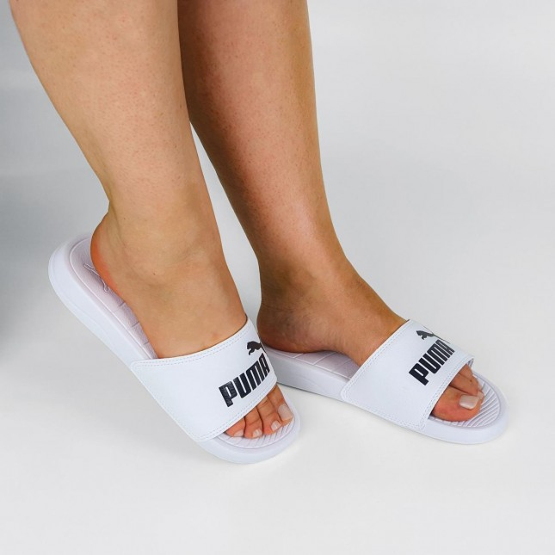

Imagem 2: Chinelo em uso

## Onde encontrar

Pode ser encontrada em loja online como a puma (<https://br.puma.com>).

Também em lojas físicas perto de sua casa.

# CONCLUSÃO

Coloque sua experiência na realização do trabalho, o que aprendeu, quais lições pode aplicar em sua vida profissional etc.

# REFERÊNCIAS BIBLIOGRÁFICAS

Seguir regras ABNT